**МІНІСТЕРСТВО ОСВІТИ І НАУКИ УКРАЇНИ**

**НАЦІОНАЛЬНИЙ УНІВЕРСИТЕТ**

**“ЛЬВІВСЬКА ПОЛІТЕХНІКА”**

**Кафедра систем штучного інтелекту**



**Лабораторна робота № 10**

з дисципліни

«Організація баз даних та знань»

з теми :

**“**Написання збережених процедур на мові SQL**”**

**Виконав:**

Студент групи КН-209

Музика Роман

**Перевірила:**

К.т.н. Мельникова Н. І.

Львів – 2020р

**Тема роботи**

Написання збережених процедур на мові SQL.

**Мета роботи**

Навчитися розробляти та виконувати збережені процедури та функції у MySQL.

**Короткі теоретичні відомості**

Більшість СУБД підтримують використання збережених послідовностей команд для виконання часто повторюваних, однотипних дій над даними. Такі збережені процедури дозволяють спростити оброблення даних, а також підвищити безпеку при роботі з базою даних, оскільки в цьому випадку прикладні програми не потребують прямого доступу до таблиць, а отримують потрібну інформацію через процедури. СУБД MySQL підтримує збережені процедури і збережені функції. Аналогічно до вбудованих функцій (типу COUNT), збережену функцію викликають з деякого виразу і вона повертає цьому виразу обчислене значення. Збережену процедуру викликають за допомогою команди CALL. Процедура повертає значення через вихідні параметри, або генерує набір даних, який передається у прикладну програму.

Синтаксис команд для створення збережених процедур описано нижче.

*CREATE [DEFINER = { користувач | CURRENT_USER }] FUNCTION назва_функції ([параметри_функції ...]) RETURNS тип [характеристика ...] тіло_функції*

*CREATE [DEFINER = { користувач | CURRENT_USER }] PROCEDURE назва_процедури ([параметри_процедури ...]) [характеристика ...] тіло_процедури*

Аргументи:

*DEFINER*

Задає автора процедури чи функції. За замовчуванням – це CURRENT_USER.

*RETURNS*

Вказує тип значення, яке повертає функція.

*тіло_функції, тіло_процедури*

Послідовність директив SQL. В тілі процедур і функцій можна оголошувати локальні змінні, використовувати директиви BEGIN ... END, CASE, цикли тощо. В тілі процедур також можна виконувати транзакії. Тіло функції обов’язково повинно містити команду RETURN і повертати значення.

**параметри_процедури:**

*[ IN | OUT | INOUT ] ім’я_параметру тип*

Параметр, позначений як IN, передає значення у процедуру. OUT-параметр передає значення у точку виклику процедури. Параметр, позначений як INOUT, задається при виклику, може бути змінений всередині процедури і зчитаний після її завершення. Типом параметру може бути будь-який із типів даних, що підтримується MySQL.

**параметри_функції:**

*ім’я_параметру тип*

У випадку функцій параметри використовують лише для передачі значень у функцію.

При створенні процедур і функцій можна вказувати їхні додаткові характеристики.

**характеристика:**

*LANGUAGE SQL | [NOT] DETERMINISTIC | {CONTAINS SQL | NO SQL | READS SQL DATA | MODIFIES SQL DATA} | SQL SECURITY {DEFINER | INVOKER} | COMMENT 'короткий опис процедури'*

*DETERMINISTIC*

Вказує на те, що процедура обробляє дані строго визначеним (детермінованим) чином. Тобто, залежно від вхідних даних, процедура повертає один і той самий результат. Недетерміновані процедури містять функції типу NOW() або RAND(), і результат їх виконання не можна передбачити. За замовчуванням всі процедури і функції є недетермінованими.

*CONTAINS SQL | NO SQL*

Вказує на те, що процедура містить (за замовчуванням), або не містить директиви SQL.

*READS SQL DATA*

Вказує на те, що процедура містить директиви, які тільки зчитують дані з таблиць.

*MODIFIES SQL DATA*

Вказує на те, що процедура містить директиви, які можуть змінювати дані в таблицях.

*SQL SECURITY*

Задає рівень прав доступу, під яким буде виконуватись процедура. DEFINER – з правами автора процедури (задано за замовчуванням), INVOKER – з правами користувача, який викликає процедуру. Щоб запускати збережені процедури і функції, користувач повинен мати права EXECUTE.

При створенні процедур і функцій у командному рядку клієнта MySQL, потрібно перевизначити стандартний символ завершення вводу директив ";", щоб мати можливість ввести всі директиви процедури. Це робиться за допомогою команди DELIMITER. Наприклад,

*DELIMITER |*

означає, що завершення вводу процедури буде позначатись символом "|".

Нижче наведено синтаксис додаткових директив MySQL, які дозволяють розробляти нескладні програми на мові SQL.

*DECLARE назва_змінної тип_змінної [DEFAULT значення_за_замовчуванням]* Оголошення змінної заданого типу.

*SET назва_змінної = вираз*

Присвоєння змінній значення.

*IF умова THEN директиви*

*[ELSEIF умова THEN директиви] ...*

*[ELSE директиви2]*

*END IF*

Умовний оператор. Якщо виконується вказана умова, то виконуються відповідні їй директиви, в протилежному випадку виконуються директиви2.

*CASE вираз*

*WHEN значення1 THEN директиви1*

*[WHEN значення2 THEN директиви2] ...*

*[ELSE директиви3]*

*END CASE*

Оператор умовного вибору. Якщо вираз приймає значення1, виконуються директиви1, якщо приймає значення2 – виконуються директиви2, і т.д. Якщо вираз не прийме жодного зі значень, виконуються директиви3.

*[мітка:] LOOP директиви END LOOP*

Оператор безумовного циклу. Вихід з циклу виконується командою LEAVE мітка.

*REPEAT директиви*

*UNTIL умова*

*END REPEAT*

*WHILE умова DO*

*директиви*

*END WHILE*

Оператори REPEAT і WHILE дозволяють організувати умовні цикли, які завершуються при виконанні деякої умови.

**Хід роботи**

Напишемо власну функцію обрахунку віку користувача та процедуру, яка буде обчислювати кількість подій користувача.

1. Функція точного розрахунку віку користувача Процедура, що обчислювати кількість подій користувача

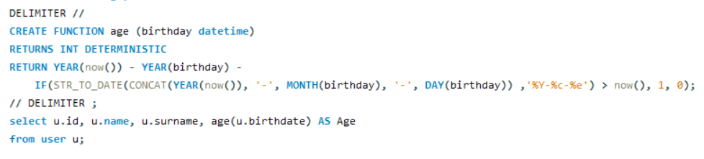

1. Процедура, що обчислювати кількість подій користувача:

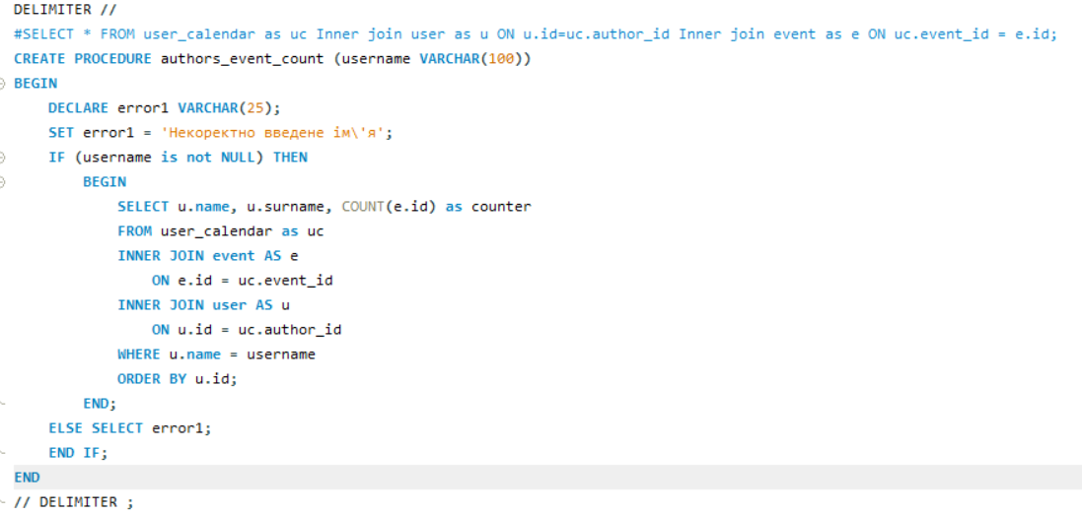

Додаткове завдання:

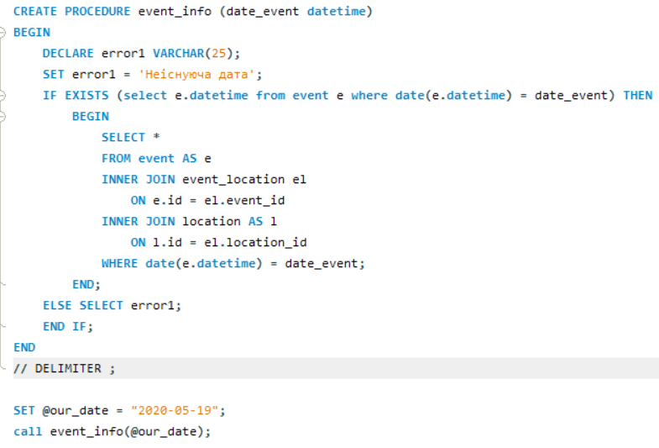

Створити процедуру, що виведе за заданою датою усю інформацію про події.

Висновок

У даній лабораторній роботі ми навчилися розробляти та використовувати збережені процедури і функції у СУБД MySQL.